传承匠心 携手共进
——培青工作暨表彰会
众所周知，青年教师和青年班主任是学校的未来和希望。一直以来，我校十分注重青年教师和青年班主任的培养，而“培青工程”是学校加快青年教师和班主任专业成长的一个重要途径，本学期在紫云校区举行了培青工作暨表彰会。

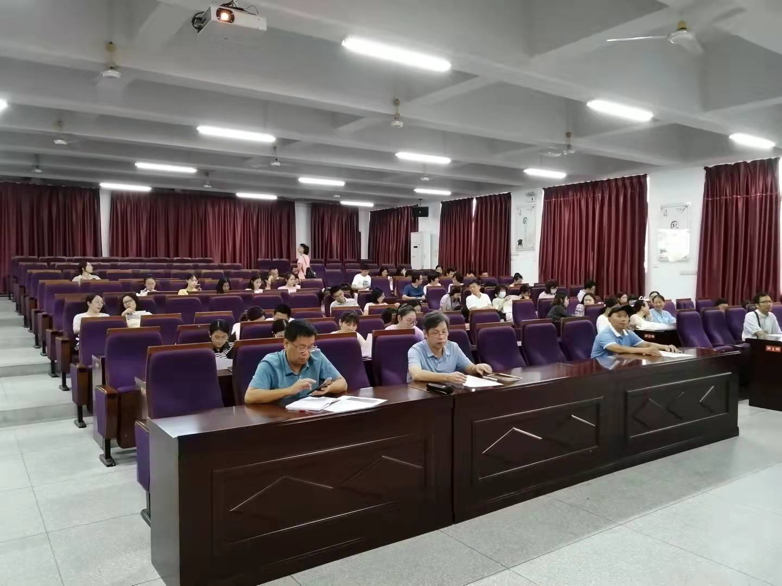
活动伊始，林晓主任主持培青汇报,他先肯定了去年的培青工作，在各个方面都很好，尤其是听评课做的很好，另外，大部分老师在教学能力部分完成地也较好，在听课方面有52位教师得了满分。但是也提出了存在的问题，如试卷不够规范，试卷评价上没有做出足够的评价和分析；有5位未上交论文，论文格式较乱也没有很好地整理。
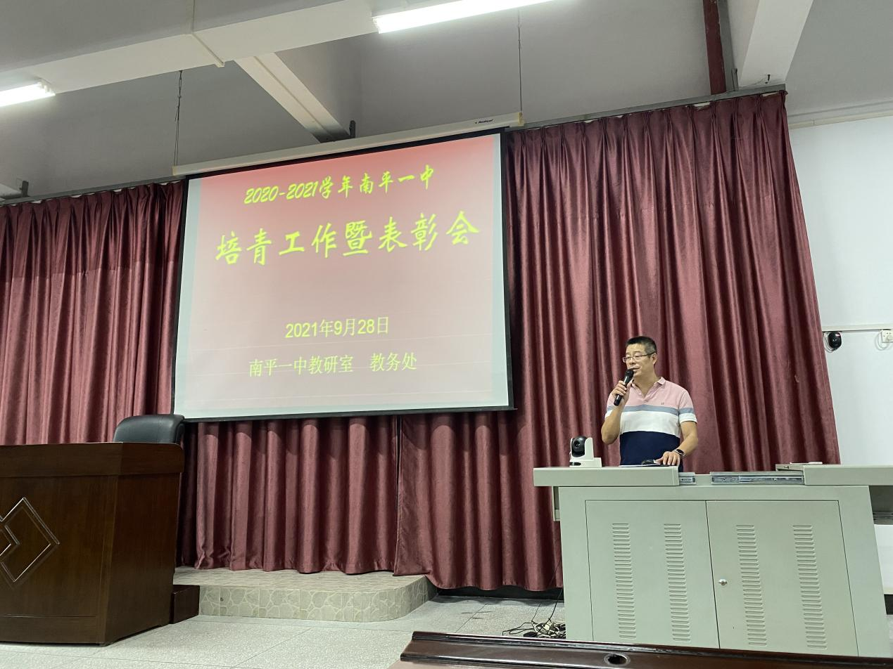

池光萌副校长提出，总体来看培青工作进展地不错，还有一些需注意，如论文发表和获奖不够，听课不够。并耐心地给年轻老师提出一些建议，如要多听课，听课是提高课堂教学的重要途径，尤其新高考改革对新老师要求高，挑战大；年轻老师可以积极承担省级公开课，学习如何备课如何上课。学校发展快速对青年教师是一个机遇也是挑战，很多老师三年上完一轮就能够快速成长。
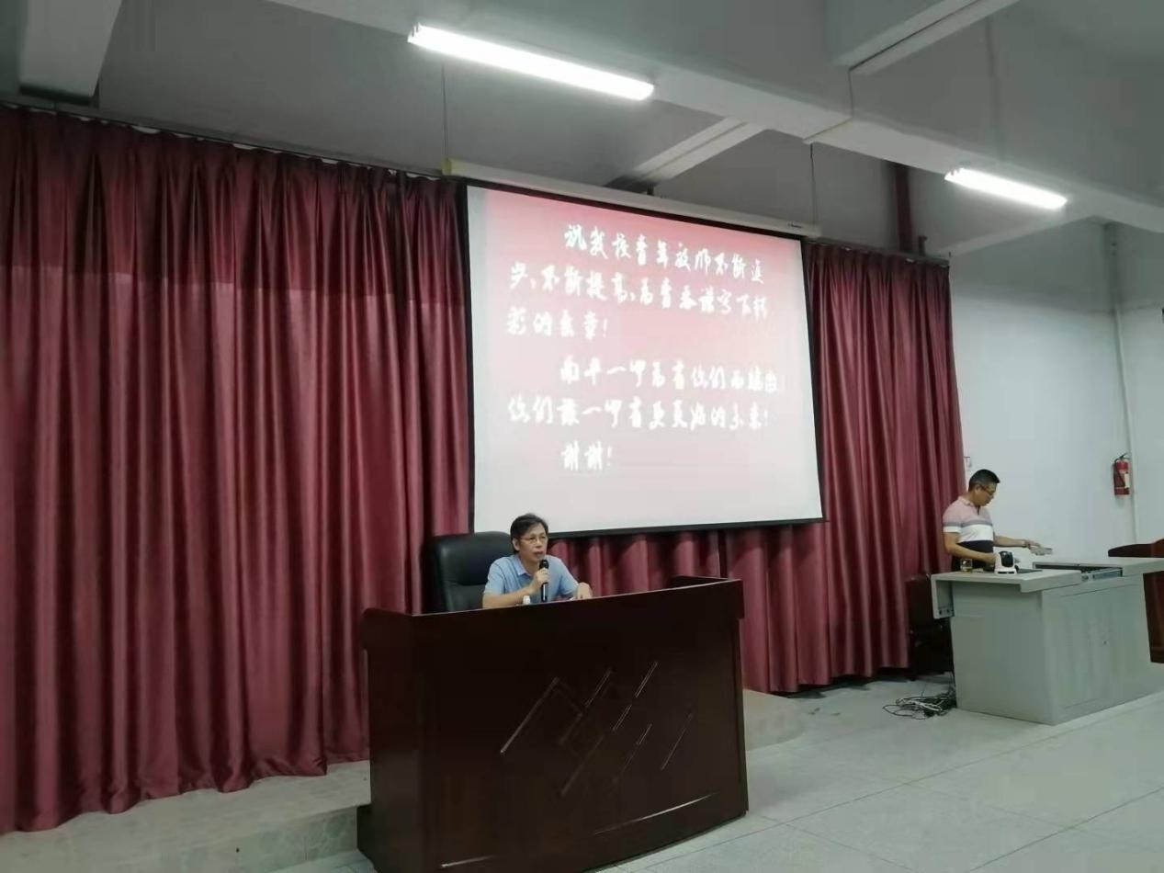

吕兴旺副校长发言，先感谢老师们辛勤管理的工作，学校的发展得益于教师发展，并提出教学部门应加强对教师的培养，教师们很年轻但是富有朝气有战斗力，有良好的精神面貌，同时也祝贺在培青工作中取得优异成绩的老师，希望后面发展要持续发力。
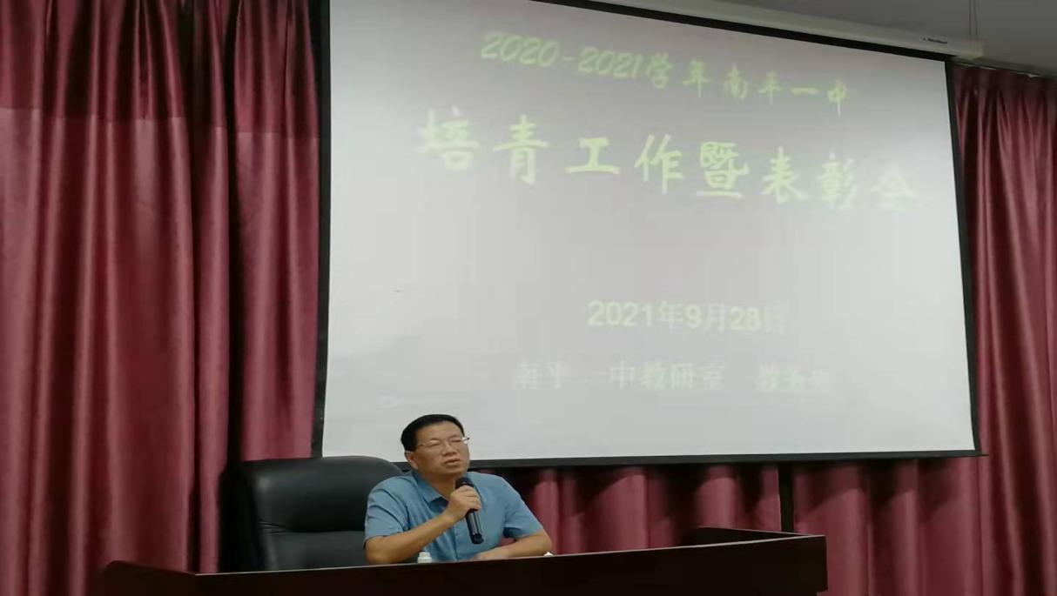

“培青工程”的启动，既可以促进新教师的专业成长,也可以促进骨干教师的进一步提升,为广大青年教师的迅速成长营造了良好氛围，也为发挥骨干教师的模范带动作用，促进教师交流互动搭建了有效的平台，更有利于南平一中教学质量的进一步提升。相信通过优秀骨干教师的引领作用，新教师一定会尽快适应教育教学工作，掌握先进的教育思想、教学方法，促进青年教师尽快成长，达到教师队伍“师徒结对、以老带新、以新促老、共同提高”的目标，进一步提升学校教师队伍的整体素质，为学校的发展贡献力量。

